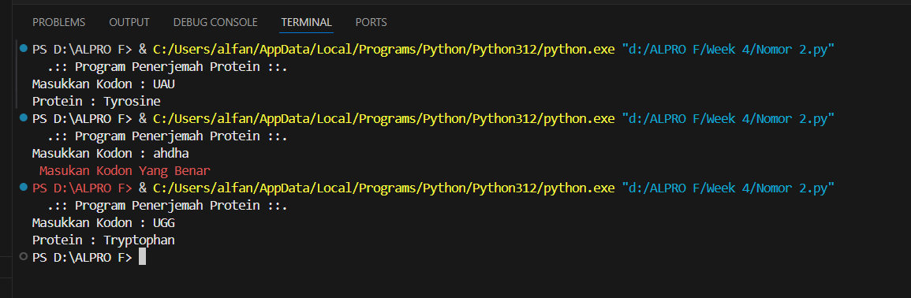Soal Nomor 2

Soal Nomor 3

